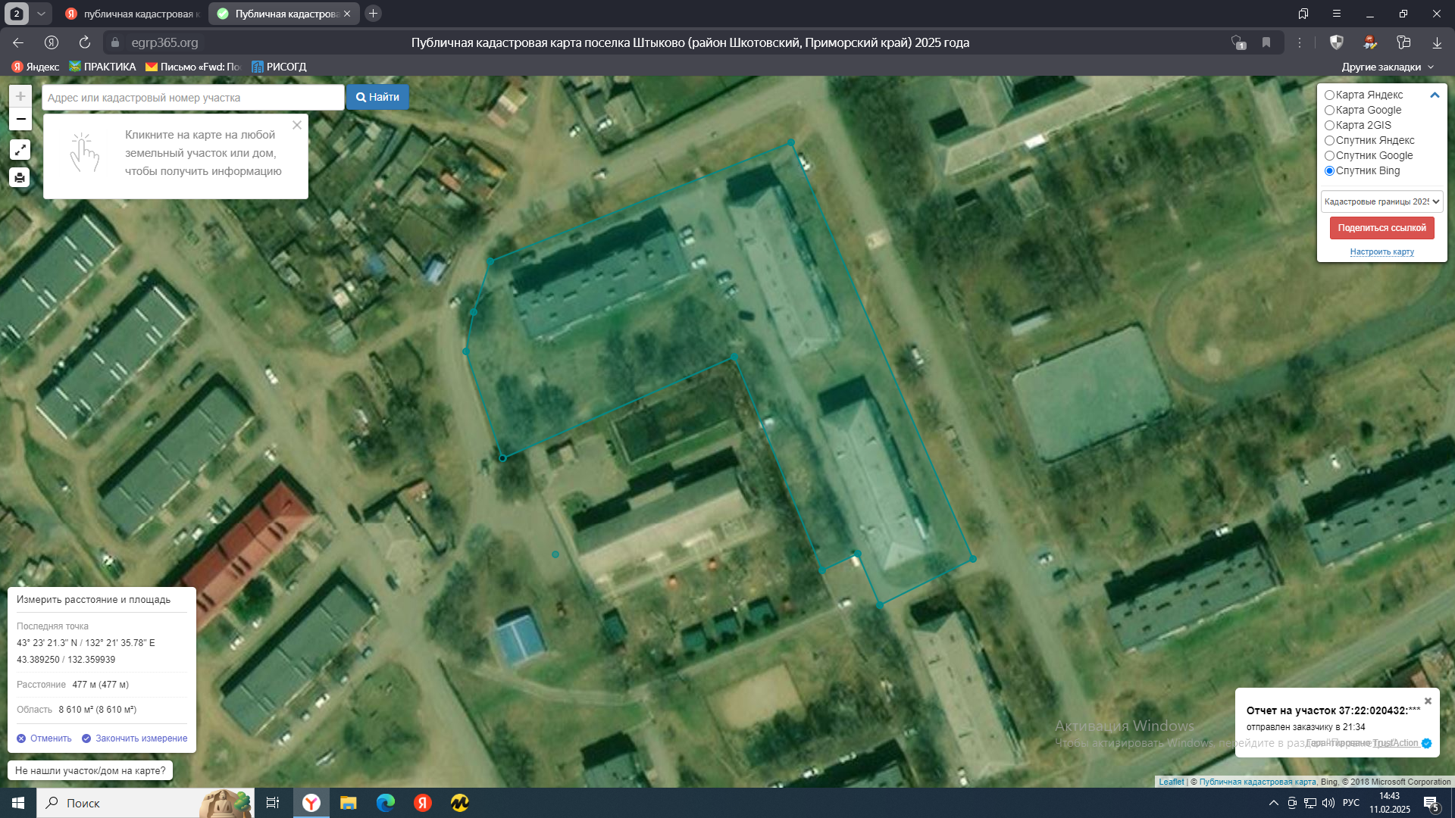

Границы ТОС ул. Строителей 12 «Мой дом»